ВСТРЕЧАЕМ 100-ЛЕТИЕ УНИВЕРСИТЕТА В ПРЕМЬЕР-ЛИГЕ
По результатам оценки показателей мониторинга эффективности деятельности вузов 2022 года (по показателям за 2021 год), проведенного Министерством науки и высшего образования Российской Федерации, МГМСУ вошел в Премьер-лигу, заняв второе место среди 1208 организаций высшего образования. Среди медицинских и фармацевтических вузов МГМСУ занял 1-е место.
В мониторинге эффективности деятельности приняли участие 1208 организаций высшего образования. в том числе:
- 10 федеральных университетов;
- 29 национальных исследовательских университетов;
- 21 участник проекта 5-100;
- 510 филиалов;
- 896 государственных вузов;
- 312 – частных.
В ходе мониторинга оценивались показатели по образовательной, научно-исследовательской, международной, финансово-экономической деятельности, заработная плата профессорско-преподавательского состава и другие показатели за 2021 год.
В частности, в первую очередь учитывались:
- средний балл ЕГЭ студентов, принятых по результатам ЕГЭ на обучение по очной форме по программам бакалавриата и специалитета за счет средств соответствующих бюджетов бюджетной системы Российской Федерации и с оплатой стоимости затрат на обучение физическими и юридическими лицами;
- объем научно-исследовательских и опытно-конструкторских работ (НИОКР) в расчете на одного научно-педагогического работника, за исключением преподавателей из числа работников предприятий и организаций (кроме образовательных), привлеченных к образовательной деятельности по реализации образовательных программ бакалавриата, специалитета, магистратуры;
- удельный вес численности иностранных студентов, обучающихся по программам бакалавриата, специалитета, магистратуры, в общей численности студентов (приведенный контингент);
- доходы образовательной организации из всех источников в расчете на одного научно-педагогического работника;
- отношение заработной платы профессорско-преподавательского состава к средней заработной плате по экономике региона;
- доля работников (приведенных к числу ставок) из числа профессорско-преподавательского состава в численности работников профессорско-преподавательского состава без работающих по договорам гражданско-правового характера, имеющих ученую степень кандидата или доктора наук по медицинской области науки.
ЦЕЛЬ МОНИТОРИНГА
- формирование информационно-аналитических материалов на основе информации об образовательных организациях высшего образования и их филиалах на основе показателей деятельности.
ОБЪЕКТЫ МОНИТОРИНГА
- образовательные организации высшего образования Российской Федерации.
ПРИНЦИПЫ МОНИТОРИНГА
- открытость и публичность мероприятий и данных при проведении мониторинга
- преемственность и сравнимость показателей
- учет специфики деятельности образовательных организаций при формировании показателей мониторинга
- возможность документального подтверждения качества данных, предоставляемых образовательными организациями
- возможность получения данных об образовательных данных их внешних по отношению к ним источников
ЭТАПЫ ПРОВЕДЕНИЯ МОНИТОРИНГА
- определение ключевых направлений деятельности образовательных организаций
- выработка показателей их оценки
- сбор и верификация первичных данных статистики
- анализ данных и подготовка предложений
- расчет показателей эффективности деятельности образовательных организаций и их филиалов
- определение пороговых значений на основе медианных значений показателей в рамках референтных групп (федеральных округов РФ, групп регионов, групп организаций, обладающих спецификой отраслевой направленности деятельности
- публикация результатов мониторинга

Источники информации:
https://monitoring.miccedu.ru/?m=vpo&year=2022
https://msd-nica.ru/rankings/reyting-monitoringa-effektivnosti-vuzov?region=77&utm_source=group_email&utm_medium=email&utm_campaign=ranking
Образовательная деятельность

№ п/п | Наименование показателя | Единица измерения | Значение показателя
1.1 | Средний балл ЕГЭ студентов, принятых по результатам ЕГЭ на обучение по очной форме по программам бакалавриата и специалитета за счет средств соответствующих бюджетов бюджетной системы РФ | балл | 89,46
1.2 | Средний балл ЕГЭ студентов университета, принятых по результатам ЕГЭ на обучение по очной форме по программам бакалавриата и специалитета за счет средств соответствующих бюджетов бюджетной системы Российской Федерации, за исключением лиц, поступивших с учетом особых прав и в рамках квоты целевого приема | балл | 87,92
1.3 | Средний балл ЕГЭ студентов, принятых по результатам ЕГЭ на обучение по очной форме по программам бакалавриата и специалитета с оплатой стоимости затрат на обучение физическими и юридическими лицами | балл | 69,78
1.4 | Усредненный по реализуемым направлениям (специальностям) минимальный балл ЕГЭ студентов, принятых по результатам ЕГЭ на обучение по очной форме на программы бакалавриата и специалитета | балл | 61,65
1.5 | Численность студентов, победителей и призеров заключительного этапа всероссийской олимпиады школьников, членов сборных команд Российской Федерации, участвовавших в международных олимпиадах по общеобразовательным предметам по специальностям и (или) направлениям подготовки, соответствующим профилю всероссийской олимпиады школьников или международной олимпиады, принятых на очную форму обучения на первый курс по программам бакалавриата и специалитета без вступительных испытаний | человек | 1
1.6 | Численность студентов, победителей и призеров олимпиад школьников, принятых на очную форму обучения на первый курс по программам бакалавриата и специалитета по специальностям и (или) направлениям подготовки, соответствующим профилю олимпиады школьников, без вступительных испытаний | человек | 22
1.7 | Численность студентов, принятых по результатам целевого приема на первый курс на очную форму обучения по программам бакалавриата и специалитета | человек | 364
1.8 | Удельный вес численности студентов, принятых по результатам целевого приема на первый курс на очную форму обучения по программам бакалавриата и специалитета в общей численности студентов, принятых на первый курс по программам бакалавриата и специалитета на очную форму обучения | % | 22,24
1.9 | Удельный вес численности студентов (приведенного контингента), обучающихся по программам магистратуры, в общей численности приведенного контингента обучающихся по образовательным программам бакалавриата, специалитета и магистратуры | % | 0,16
1.10 | Удельный вес численности обучающихся (приведенного контингента), по программам магистратуры, подготовки научно-педагогических кадров в аспирантуре (адъюнктуре), ординатуры, ассистентуры-стажировки в общей численности приведенного контингента обучающихся по основным образовательным программам высшего образования | % | 15,44
1.11 | Удельный вес численности студентов, имеющих диплом бакалавра, специалиста или магистра других организаций, принятых на первый курс на обучение по программам магистратуры образовательной организации, в общей численности студентов, принятых на первый курс по программам магистратуры на очную форму обучения | % | 100,00
1.12 | Удельный вес численности обучающихся по программам магистратуры, подготовки научно-педагогических кадров в аспирантуре (адъюнктуре), ординатуры, ассистентуры-стажировки, имеющих диплом бакалавра, диплом специалиста или диплом магистра других организаций в общей численности обучающихся по программам магистратуры, подготовки научно-педагогических кадров в аспирантуре (адъюнктуре), ординатуры, ассистентуры-стажировки | % | 46,02
1.13 | Численность аспирантов (адъюнктов), ординаторов, ассистентов-стажеров образовательной организации в расчете на 100 студентов (приведенного контингента) | человек | 20,00
1.14 | Удельный вес численности слушателей из сторонних организаций в общей численности слушателей, прошедших обучение в образовательной организации по программам повышения квалификации или профессиональной переподготовки | % | 95,72
1.15 | Удельный вес численности студентов, обучающихся по направлениям подготовки бакалавриата, специалитета, и магистратуры по областям знаний «Инженерное дело, технологии и технические науки», «Здравоохранение и медицинские науки», «Образование и педагогические науки», с которыми заключены договоры о целевом обучении, в общей численности студентов, обучающихся по указанным областям знаний | % | 22,11
Научно-исследовательская деятельность

№ п/п | Наименование показателя | Единица измерения | Значение показателя
2.1 | Количество цитирований публикаций, изданных за последние 5 лет, индексируемых в информационно-аналитической системе научного цитирования Web of Science Core Collection в расчете на 100 НПР[н] | ед. | –^{*)}
2.2 | Количество цитирований публикаций, изданных за последние 5 лет, индексируемых в информационно-аналитической системе научного цитирования Scopus в расчете на 100 НПР[н] | ед. | –^{*)}
2.3 | Количество цитирований публикаций, изданных за последние 5 лет, индексируемых в Российском индексе научного цитирования (далее – РИНЦ) в расчете на 100 НПР[н] | ед. | 443,04
2.4 | Число публикаций организации, индексируемых в информационно-аналитической системе научного цитирования Web of Science Core Collection, в расчете на 100 НПР[н] | ед. | –^{*)}
2.5 | Число публикаций организации, индексируемых в информационно-аналитической системе научного цитирования Scopus, в расчете на 100 НПР[н] | ед. | –^{*)}
2.6 | Число публикаций организации, индексируемых в информационно-аналитической системе научного цитирования РИНЦ, в расчете на 100 НПР[н] | ед. | 159,94
2.7 | Общий объем научно-исследовательских и опытно-конструкторских работ (далее – НИОКР) | тыс.руб. | 1 987 220,60
2.8 | Удельный вес доходов от НИОКР в общих доходах образовательной организации | % | 19,61
2.9 | Удельный вес НИОКР, выполненных собственными силами (без привлечения соисполнителей), в общих доходах образовательной организации от НИОКР | % | 100,00
2.10 | Доходы от НИОКР (за исключением средств бюджетов бюджетной системы Российской Федерации, государственных фондов поддержки науки) в расчете на одного НПР[н] | тыс.руб. | 1 060,23
2.11 | Количество лицензионных соглашений | ед. | 0
2.12 | Удельный вес средств, полученных образовательной организацией от использования результатов интеллектуальной деятельности, в общих доходах образовательной организации | % | 0,00
2.13 | Удельный вес численности НПР без ученой степени – до 30 лет, кандидатов наук – до 35 лет, докторов наук – до 40 лет, в общей численности НПР[н] | % | 13,60
2.14 | Удельный вес научно-педагогических работников, защитивших кандидатские и докторские диссертации за отчетный период в общей численности НПР | % | 2,51
2.15 | Количество научных журналов, в том числе электронных, издаваемых образовательной организацией | ед. | 5
2.16 | Количество полученных грантов за отчетный год в расчете на 100 НПР[н] | ед. | 0,48
^{*)} Значение показателя не публикуется в результатах мониторинга.

Международная деятельность
3
№ п/п | Наименование показателя | Единица измерения | Значение показателя
3.1 | Удельный вес численности иностранных студентов (кроме стран Содружества Независимых Государств (далее – СНГ)), обучающихся программам бакалавриата, специалитета, магистратуры, в общей численности студентов (приведенный контингент) | % | 9,76
3.2 | Удельный вес численности иностранных студентов из СНГ, обучающихся по программам бакалавриата, специалитета, магистратуры, в общей численности студентов (приведенный контингент) | % | 1,83
3.3 | Удельный вес численности иностранных студентов, завершивших освоение образовательных программ бакалавриата, специалитета, магистратуры, в общей численности студентов (приведенный контингент) | % | 5,52
3.4 | Удельный вес численности иностранных студентов (кроме стран СНГ), завершивших освоение образовательных программ бакалавриата, программ специалитета, программ магистратуры, в общей численности студентов (приведенный контингент) | % | 2,09
3.5 | Удельный вес численности иностранных студентов из стран СНГ, завершивших освоение образовательных программ бакалавриата, программ специалитета, программ магистратуры, в общей численности студентов (приведенный контингент) | % | 3,43
3.6 | Удельный вес численности студентов, обучающихся по очной форме обучения по образовательным программам бакалавриата, программам специалитета, программам магистратуры, прошедших обучение за рубежом не менее семестра (триместра), в общей численности студентов, обучающихся по очной форме обучения | % | 0,06
3.7 | Численность студентов иностранных образовательных организаций, прошедших обучение в образовательной организации по образовательным по очной форме обучения по образовательным программам бакалавриата, программам специалитета, программам магистратуры, не менее семестра (триместра) в расчете на 100 студентов, обучающихся по очной форме обучения | ед. | 0,00
3.8 | Удельный вес численности иностранных граждан из числа НПР в общей численности НПР | % | 0,00
3.9 | Численность зарубежных ведущих профессоров, преподавателей и исследователей, работающих (работавших) в образовательной организации не менее 1 семестра | человек | 0
3.10 | Удельный вес численности иностранных граждан (кроме стран СНГ) из числа аспирантов (адъюнктов), ординаторов, ассистентов-стажеров образовательной организации в общей численности аспирантов (адъюнктов), ординаторов, ассистентов-стажеров | % | 2,09
3.11 | Удельный вес численности иностранных граждан из стран СНГ из числа аспирантов (адъюнктов), ординаторов, ассистентов-стажеров образовательной организации в общей численности аспирантов (адъюнктов), ординаторов, ассистентов-стажеров | % | 2,79
3.12 | Объем средств, полученных образовательной организацией от выполнения НИОКР от иностранных граждан и иностранных юридических лиц | тыс.руб. | 0,00
3.13 | Объем средств от образовательной деятельности, полученных образовательной организацией от иностранных граждан и иностранных юридических лиц | тыс.руб. | 390 694,50

Финансово-экономическая деятельность

№ п/п | Наименование показателя | Единица измерения | Значение показателя
4.1 | Доходы образовательной организации из средств от приносящей доход деятельности в расчете на одного НПР | тыс.руб. | 6 554,41
4.2 | Доля доходов из средств от приносящей доход деятельности в доходах по всем видам финансового обеспечения (деятельности) образовательной организации | % | 67,34
4.3 | Отношение средней заработной платы НПР в образовательной организации (из всех источников) к средней заработной плате по экономике региона | % | 227,90
4.4 | Доходы образовательной организации из всех источников в расчете на численность студентов (приведенный контингент) | тыс.руб. | 1 177,45

Кадровый состав

№ п/п | Наименование показателя | Единица измерения | Значение показателя
6.1 | Удельный вес НПР, имеющих ученую степень кандидата наук, в общей численности НПР | % | 59,89
6.2 | Удельный вес НПР имеющих ученую степень доктора наук, в общей численности НПР | % | 26,95
6.3 | Удельный вес НПР, имеющих ученую степень кандидата и доктора наук, в общей численности НПР образовательной организации (без совместителей и работающих по договорам гражданско-правового характера) | % | 88,39
6.4 | Число НПР, имеющих ученую степень кандидата и доктора наук, в расчете на 100 студентов | ед. | 10,44
6.5 | Доля штатных работников ППС в общей численности ППС | % | 78,55

Вузы отсортированы в следующем порядке: по лиге, индексу J и названию вуза в алфавитном порядке.
По каждому из множеств значений показателей мониторинга вузов (с учетом специфики), проводится ранжирование в порядке убывания значений показателя. На каждом из указанных множеств выделяются медианы и квартили.
Выделяются 4 области (A, B, C, D) и значение E. Для каждой области присваивается вес:
- Область A - значение показателя выше или равно значению 1-го квартиля. Вес +5
- Область B - значение показателя выше или равно значению медианы, но не входит в область A. Вес +3
- Область C - значение показателя ниже медианы, но выше или равно значению 3-го квартиля. Вес +2
- Область D - значение показателя ниже медианы и не входит в область С. Вес +1
- Значение E - значение показателя равно нулю. Вес 0
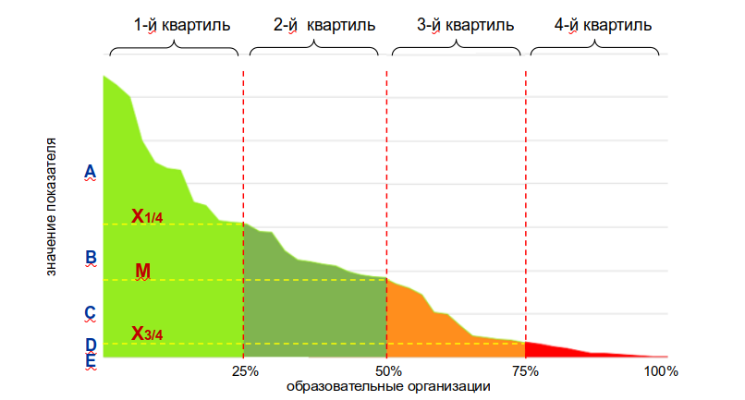
На основе попадания значений показателей в области вычисляется индекс J, как сумма весов принадлежности к областям.
Если значение показателя выше или равно значению медианы, то он обозначается значком , иначе значком
Всего выделяется 5 лиг:
- Премьер-лига - один показатель в области B, остальные в области A (J ≥ 28).
- Лига 1: вузы, у которых 20 ≤ J ≤ 27.
- Лига 2: вузы, у которых 16 ≤ J ≤ 19.
- Лига 3: вузы, у которых 13 ≤ J ≤ 15.
- Лига 4: вузы, у которых 0 ≤ J ≤ 12.
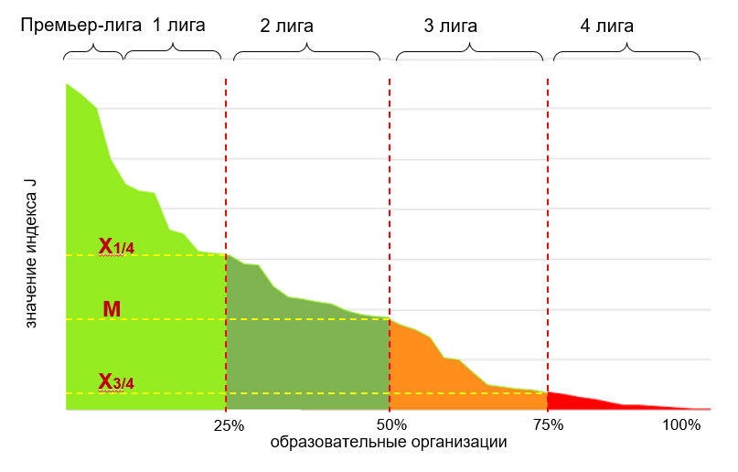
Справочно:
Медиана представляет собой среднюю точку распределения: половина наблюдений расположена над ней, а другая половина – под ней (медиана чисел 3, 4, 5, 6 и 102 составляет 5).
При наличии четного количества наблюдений медиана представляет собой среднюю точку между двумя средними числами.
Квартили — числовые значения признака, которые делят упорядоченную по возрастанию совокупность на четыре равных части. Второй квартиль есть медиана.
Некоторые из медиан для регионов и ведомств могут отличаться от медиан, указанных на сайте ГИВЦ Мониторинг (ВО), поскольку в случае четного количества значений показателей на сайте ГИВЦ в качестве медианы берется меньшее значение в упорядоченной выборке. Например для значений 16, 12, 0, 0 используется значение 0. В данном рейтинге при аналогичном примере в качестве медианы используется полусумма чисел, стоящих на средних местах в упорядоченном наборе этих чисел - (12+0)/2=6.
Кроме того, стоит учитывать, что расчет показателя “Образовательная деятельность“ зависит от специфики и рассчитывается по 2-м разным формулам. Поэтому для каждой из формул используются свои медианные значения (Методика расчета показателей 30.03.2018 № ИК-139/05вн) (на сайте ГИВЦ для 2-х разных формул указана одна медиана). Аналогично для показателя “Научно-исследовательская деятельность“
Информация по показателям эффективности вузов за 2022 получена с официального сайта ГИВЦ https://monitoring.miccedu.ru/?m=vpo по состоянию на 06.09.2022

